**Воздушный транспорт мира**

Воздушный транспорт - _______________, но дорогостоящий, имеет наибольшее значение в международных пассажирских перевозках для осуществления связей с отдаленными и труднодоступными районами мира.

**Направления воздушных перевозок**

1.

2.

3.

4.

5.

6.

7.

8.

**Крупнейшие аэропорты мира**

**Влияние НТР на воздушный транспорт**

Примеры:

__________________________________________________________________________________________________________________________________________________________________________________________________________________________________________________________________________________________________________________

**Крупнейшие пассажирские авиакомпании**

**Грузовые перевозки**

Доля грузовых авиаперевозок очень _________. В основном авиатранспортом перевозят __________________________________________________________________________________. В таких случаях, когда в месте посадки отсутствует аэродром используют не самолёты, а  вертолёты, которые не нуж-даются в посадочной полосе.

Страны-лидеры по количеству перевезенных пассажиров воздушными видами транспорта: ___________, ___________, _____________,

___________, ___________, _____________.

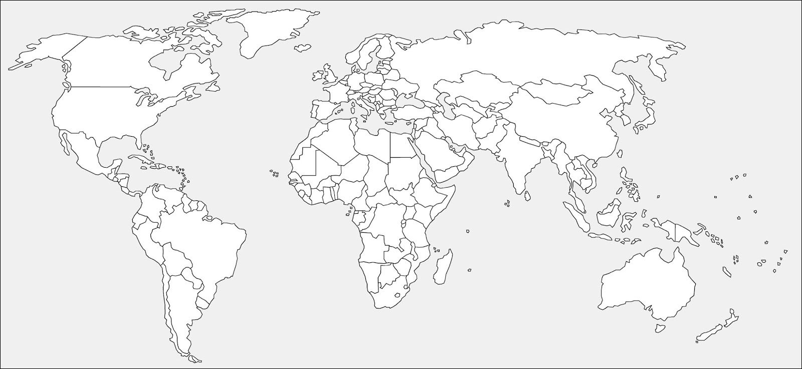

- 10 крупнейших аэропорта по пассажирообороту

- 10 крупнейших аэропортов по грузообороту

К тенденции развития воздуш-ного транспорта относится _____________ скорости и дальности полетов, ______доли межконтинентальных перево-зок, _____________вместимости самолетов.

**Региональные лидеры в авиаперевозках**

Северная Америка - 161 049 000 пассажиров

Европа - 76 500 000 пассажиров

Азия - 58 237 000 пассажиров

Океания - 38 600 000 пассажиров

Южная Америка - 24 005 620 пассажиров

Африка - 8 400 000 пассажиров

**Виды воздушного транспорта**

